PHỤ LỤC SỐ 08
(Ban hành kèm theo Thông tư số 22/2025/TT-BTP ngày 14/11/2025
của Bộ trưởng Bộ Tư pháp)
MẪU QUẦN ÁO MƯA
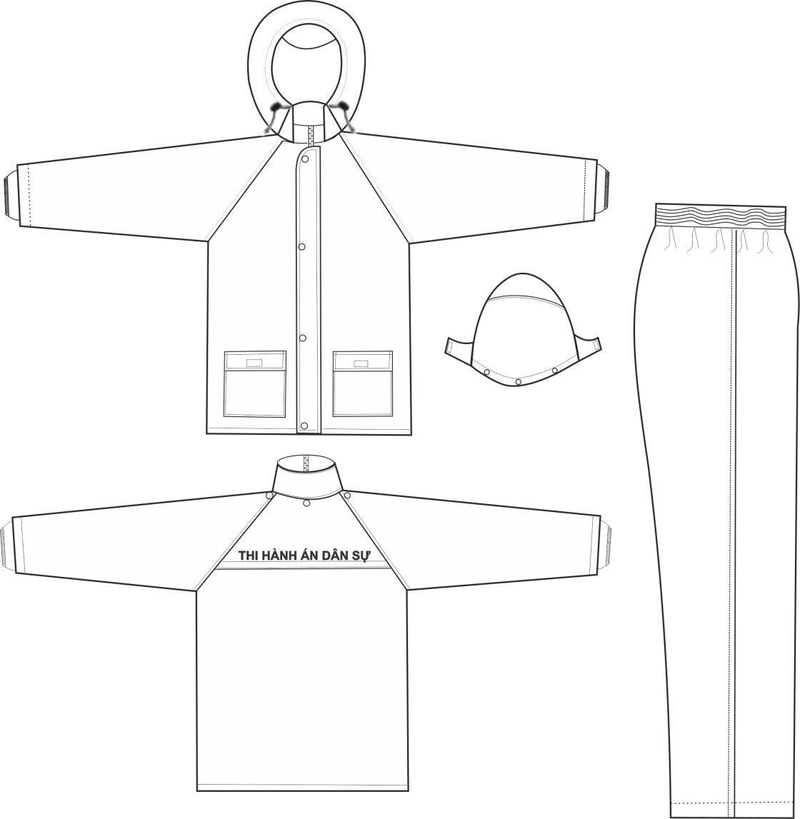

a) Màu sắc là màu xanh rêu sẫm;
b) Kiểu dáng gồm có áo và quần tách rời. Áo mưa kiểu mở ngực có khoá nhựa cài suốt, nẹp ngoài có 4 cúc đồng Ø14 mm cách đều. Mũ rời được cài vào áo bằng cúc đồng Ø14 mm, viền luồn dây miệng mũ có chốt chặn. Thân trước có túi dán ngoài, nắp túi và miệng túi được may nhám dính. Thân sau có đề cúp và in chữ “THI HÀNH ÁN DÂN SỰ”. Tay áo zăclăng, súp cửa tay được may chun 1cm. Quần cạp chun bản rộng 4 cm, may diễu 2 đường cách nhau 0,6 cm. Các đường may được dán ép chống thấm nước phủ kín. Vải may quần áo mưa THADS bằng vải vinilon tráng nhựa. Dây mũ đường kính 6 mm cùng màu nguyên liệu chính; chốt nhựa hình tròn chặn điều chỉnh dây mũ; băng dán chống thấm chuyên dùng bản rộng 2 cm; nhám dính bản rộng 2,5 cm; khoá kéo nhựa phần nẹp áo khóa răng cá sấu và túi đựng loại khóa #5 mm. Gấu áo và gấu quần may 2 cm.
BẢNG CHỈ TIÊU CƠ LÝ VẢI VINILON TRÁNG NHỰA
Tên chỉ tiêu | Mức
1. Độ dày, mm | 0,18 ± 0,01
2. Khối lượng theo bề mặt, gam/m² | 200 10
3. Độ bền kéo đứt, N/5 cm, không nhỏ hơn
- Nguyên thủy
+ Dọc | 600
+ Ngang | 400
5. Kháng thủy tĩnh áp suất thấp, 500 mm cột nước trong 1 giờ | Không thấm
BẢNG THÔNG SỐ KÍCH THƯỚC THÀNH PHẨM ÁO MƯA
Đơn vị: cm
Tên chỉ tiêu | Mức |  |  | Dung sai ±
Tên chỉ tiêu | Cỡ 3 | Cỡ 4 | Cỡ 5 | Dung sai ±
Áo
Thân sau áo
1. Dài từ chân cổ đến hết gấu | 74 | 77 | 80 | 0,5
2. Rộng thân ngang nách | 62 | 64 | 66 | 0,5
Thân trước áo
1. Dài từ điểm đầu vai đến hết gấu | 75 | 78 | 81 | 0,5
2. Rộng thân ngang nách | 33,5 | 34,5 | 35,5 | 0,3
3. Chiều dài khoá kéo (fecmơtuya) | 67 | 70 | 73 | -
Tên chỉ tiêu | Mức |  |  | Dung sai ±
 | Cỡ 3 | Cỡ 4 | Cỡ 5
4. Bản rộng cổ x dài cổ | 7 x 46 | 7 x 48 | 7x50 | 0,3
5. Đáp nẹp cài: Chiều dài × chiều rộng | 69 x 6,5 | 72 × 6,5 | 75 × 6,5 | 0,5×0,2
6. Túi áo: Chiều dài × chiều rộng | 22 × 18 |  |  | 0,2
7. Nắp túi: Chiều dài × chiều rộng | 18,2 × 5,8 |  |  | 0,2
Tay áo
1. Dài tay từ đường tra cổ đến hết gấu | 78 | 80 | 82 | 0,5
2. Rộng 1/2 bắp tay | 31 | 32 | 33 | 0,2
3. Rộng 1/2 cửa tay | 18 | 19 | 20 | 0,2
5. Bản rộng súp cửa tay | 8 | 8 | 8 | -
6. Rộng 1/2 súp cửa tay | 17 | 18 | 19 | 0,2
7. Chiều dài 1/2 chun súp cửa tay | 8 | 8 | 8 | -
Mũ áo
1. Chiều dài mũ đo từ chân mũ lên phía trước cả lưỡi trai | 55 | 56 | 57 | 0,5
2. Chiều rộng miệng mũ không lưỡi trai | 66 | 68 | 70 | 0,5
3. Chiều rộng chân mũ | 60 | 62 | 64 | 0,5
4. Kích thước chiều dài × chiều rộng lưỡi trai | 8 x 23 | 8 × 23 | 8 × 23 | 0,2
Quần
1. Dài quần từ trên cạp xuống hết gấu | 97 | 100 | 103 | 1
2. Rộng ngang mông 1/2 | 32 | 33 | 34 | 0,2
3. Rộng ống 1/2 | 25 | 26 | 27 | 0.5
4. Chiều dài chun cạp đo êm | 67 | 70 | 73 | 0,3

